**Отчет о проведении Недели русского языка и литературы**

***2021 -2022 учебный год***

***МКОУ «Старосеребряковская СОШ»***



В соответствии с планом работы школы, работы МО учителей русского языка и литературы на 2021 – 2022 учебный год с 22.11.21 по 4.12.21 гг. в школе была проведена предметная неделя русского языка и литературы

**Цель проведения предметной недели:** повышение интереса к изучению русского языка и литературы, сохранение подлинной языковой культуры; развитие у детей образного лингвистического и исторического мышления; развитие познавательной, коммуникационной, творческой компетенции; активизация самостоятельной деятельности учащихся по отбору, анализу и обобщению изученного материала; воспитание любознательности, чуткости к красоте и выразительности родной речи; расширение лингвистический  знаний учащихся.

**Предметная неделя русского языка и литературы была призвана решить следующие задачи:**

- создание условий для развития познавательной и творческой активности обучающихся;

- выявление обучающихся, которые обладают творческими способностями;

- вовлечение обучающихся в творческую деятельность через проведение мероприятий и конкурсов;

- повышение интереса учащихся к лингвистике как науке.

В рамках Недели проводились внеклассные мероприятия, согласно ранее утвержденному плану. Во внеклассных мероприятиях и уроках, проведенных учителями в рамках предметной недели, были задействованы все учащиеся с 5 по 9 класс.

**План проведения предметной недели русского языка и литературы**

|  |  |
| --- | --- |
| **День 1.** | Открытие недели. Международный день родного языка: истоки, празднование, перспективы.  Выставка тематических стенгазет. |
| **День 2.** | День грамотности «Ода русскому языку»  Выставка рисунков «Мое любимое произведение». (5-11кл)  Конкурс «Лучшая тетрадь» (5-8 кл.) |
| **День 3.** | Интеллектуальный ринг «Лексика делового человека» (9-11кл.)  Игра – конкурс «Знатоки сказок»(5-6 кл.) |
| **День 4.** | Конкурс на самого грамотного.  Брейн – ринг по русскому языку(9-11кл.)  Игра «Умники и умницы» (7-8 кл.)  Открытый урок по русскому языку «Имя прилагательное как часть речи» (6 кл.) |
| **День 5.** | День Творчества  Конкурс творческих работ, написанных обучающимися  Игра «Путешествие в страну Фразеологию» (8-11 кл.)  Открытый урок в 7  классе.  Урок – квест «Причастие» |
| **День 6.** | Литературная гостиная « Неизвестный Некрасов».(9-11кл)  Подведение итогов недели.  Награждение победителей |
| **В течение недели** | конкурс на разгадывание «Большого лингвистического кроссворда»;  оформление книжек-раскладушек на заданные темы для кабинета русского языка и литературы: «Учись учиться», «Это интересно»;  конкурс сочинений, эссе;  презентация книг о русском языке;  конкурс «Самый активный класс» и «Самый активный участник» Недели русского языка и литературы |

В начале недели был объявлен конкурс  рисунков "По страницам любимых книг".  Учащиеся  5 - 6 классов с огромным удовольствием приняли активное участие. В конце Недели был оформлен стенд. 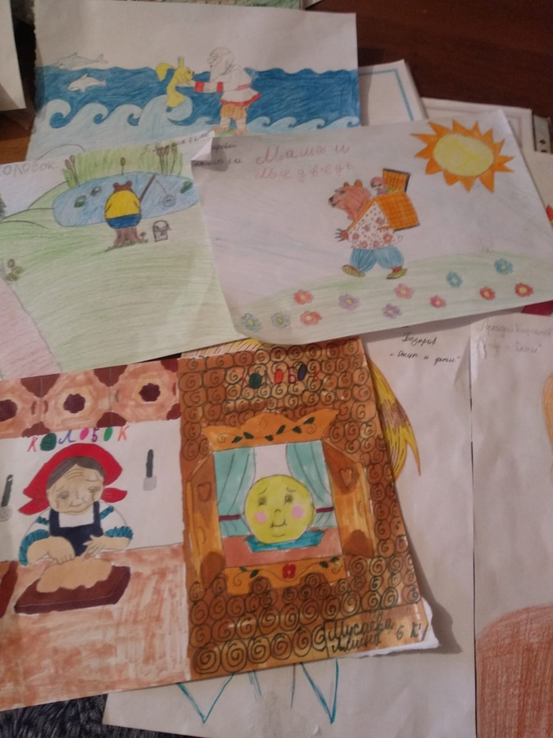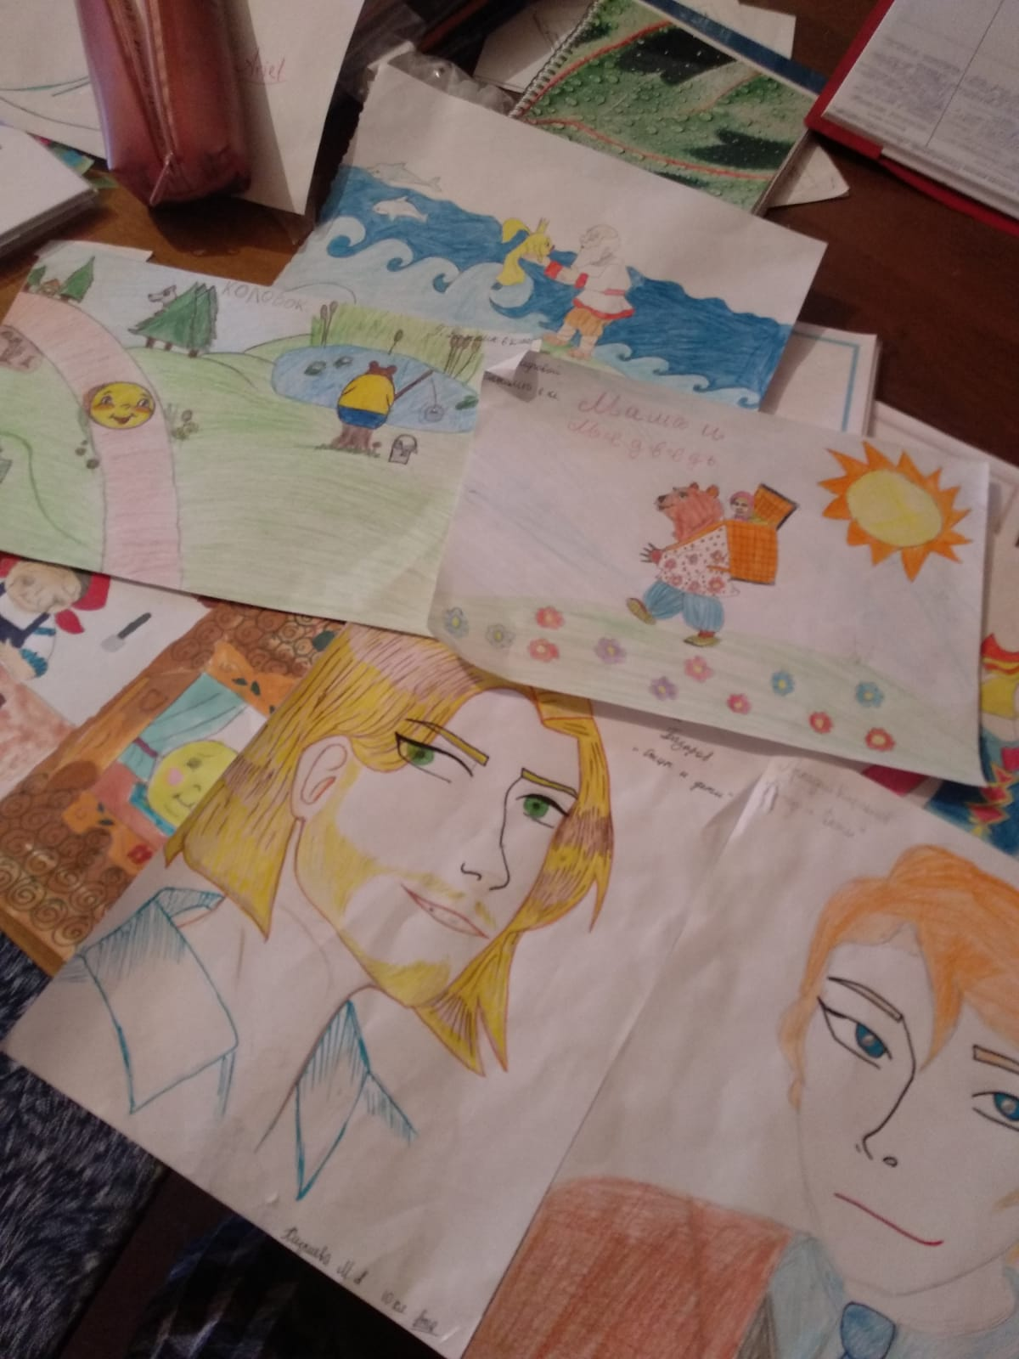

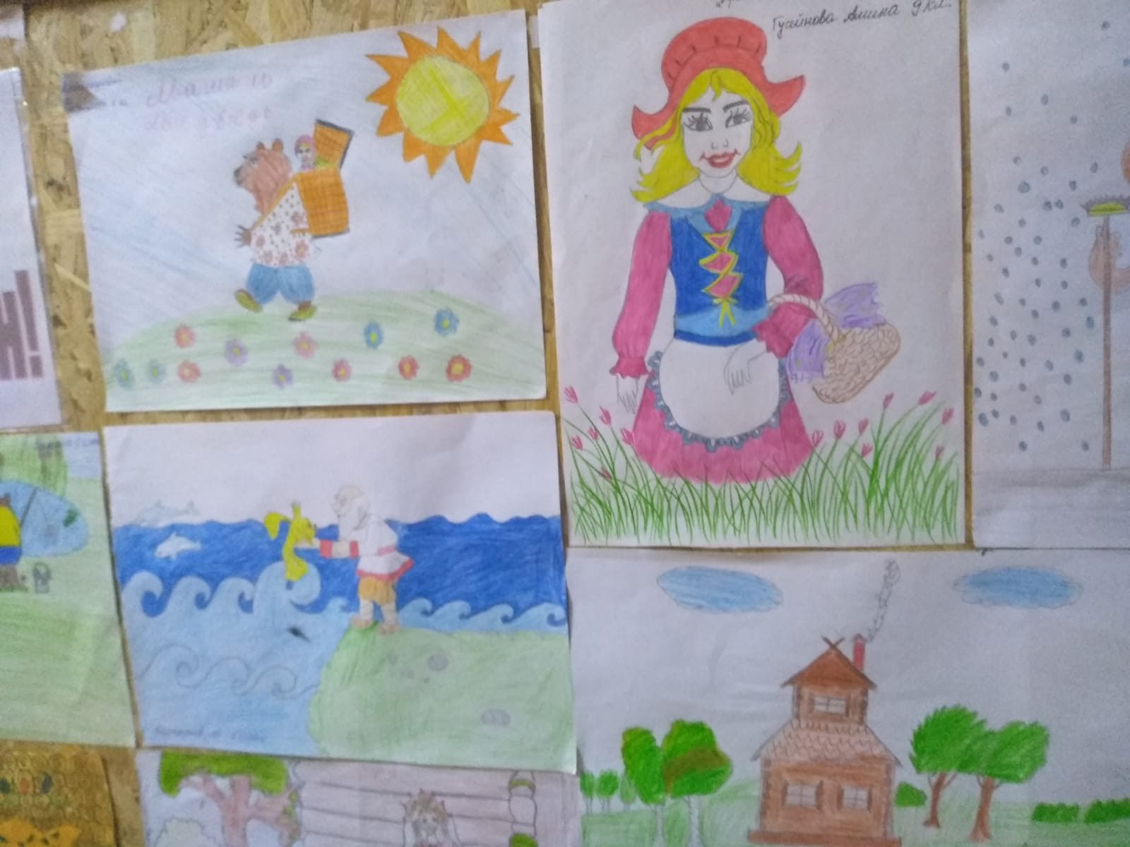

Для учеников 5-6 класса была организована Игра – конкурс «Знатоки сказок. Ученики весело провели время, вспомнили сказки А.С.Пушкина, отгадали любимых героев сказок.

Учащиеся всех классов приняли участие в конкурсе стенгазет. Лучшие из них были награждены.

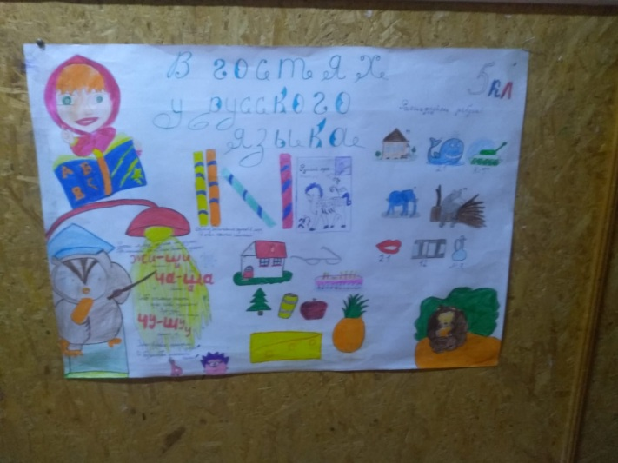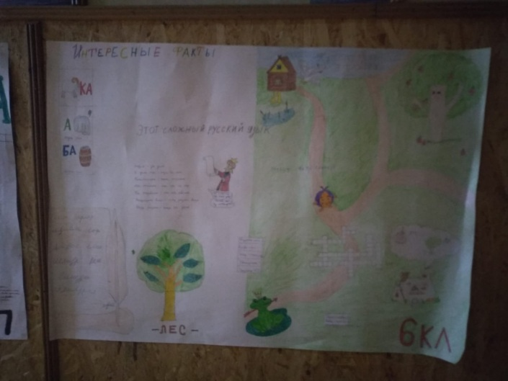

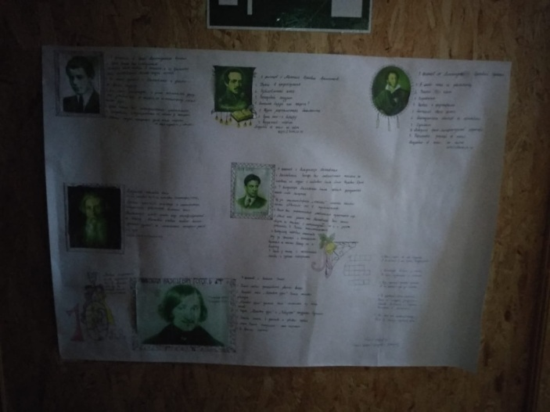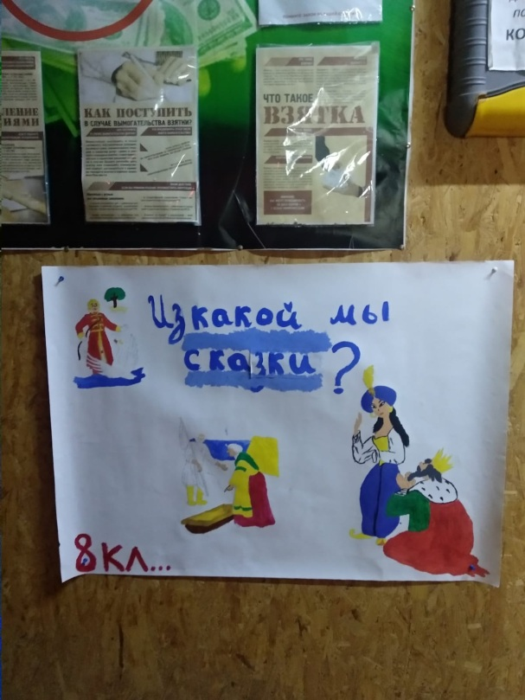

С целью повышения интереса к истории нашего русского языка для учащихся 7 классов был организован урок- квест «Причастие»(учитель –Абасова Х.А.). Цельмероприятия - обратить внимание учащихся  на русское слово, его историю, семантику, в которой скрыта народная мудрость. 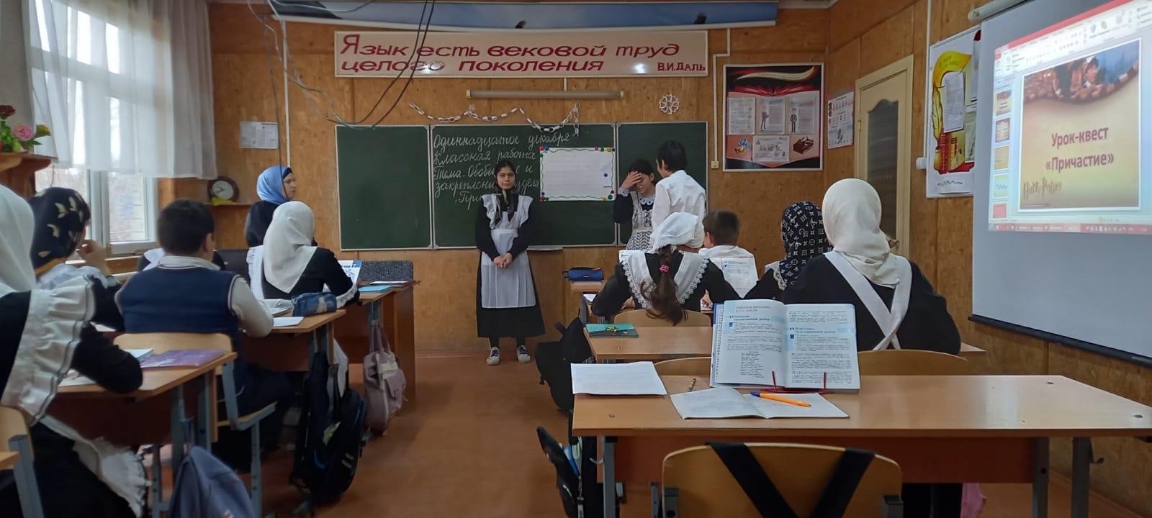

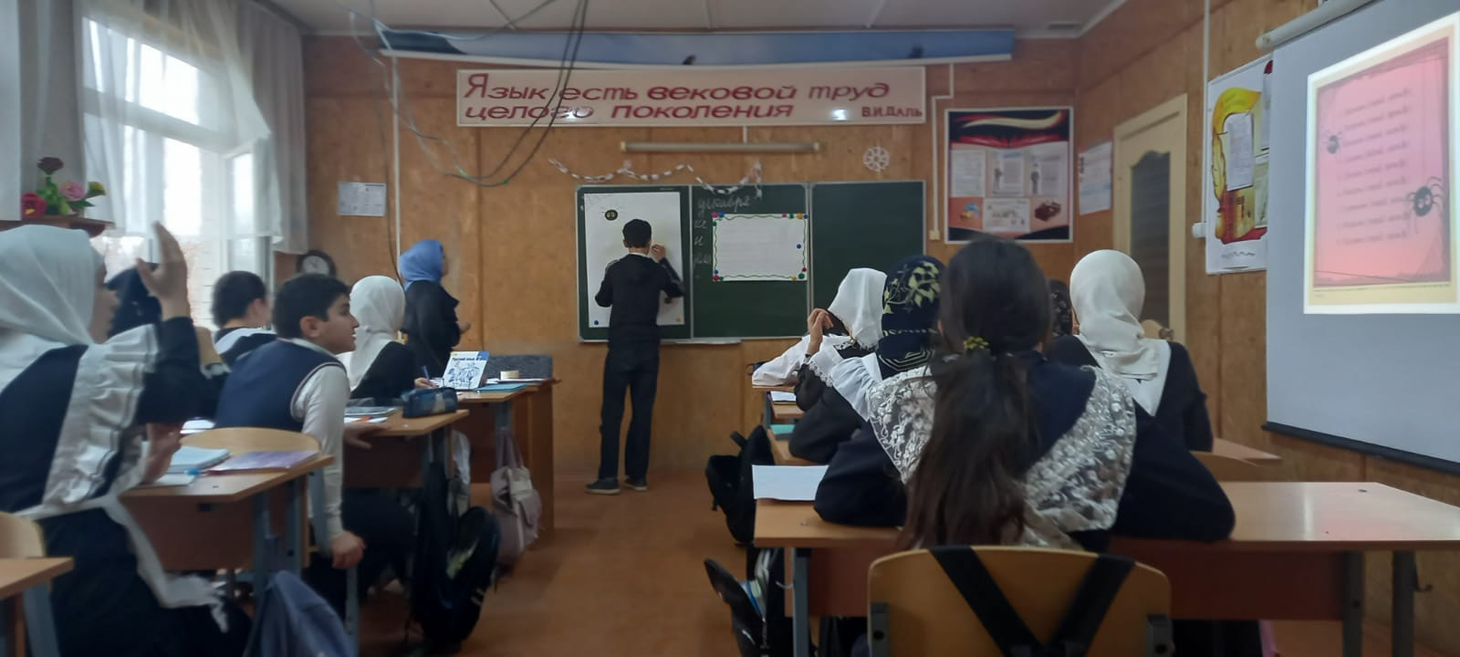



Для учеников 9-11 классов учителем русского языка и литературы Абасовой Х.А. была проведена викторина по русскому языку «Путешествие в страну Фразеологию»

Потребность проникновения в глубину слов  обусловлена всё чётче проявляющейся проблемой современной речевой культуры. Викторина позволила ввести учащихся в сложный и увлекательный мир русской речи, показать слово как бы изнутри, вскрыть таящиеся в нём возможности, способствовала развитию мотивации к обучению русскому языку и литературе. Проведенное мероприятие способствовало решению лингвистических задач, связанных с вопросами истории развития языка,  закрепило интерес детей к познавательной деятельности.

Данная интеллектуальная игра развивает способности учащихся, расширяет их кругозор, развивает внимательность, собранность, целеустремленность, воспитывает сообразительность, любознательность.

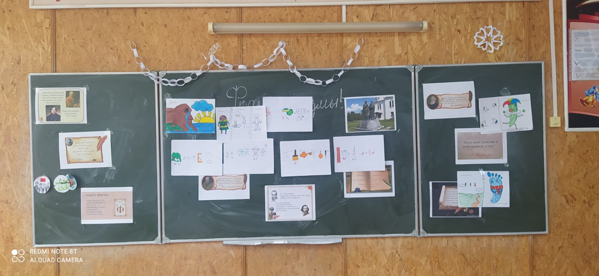

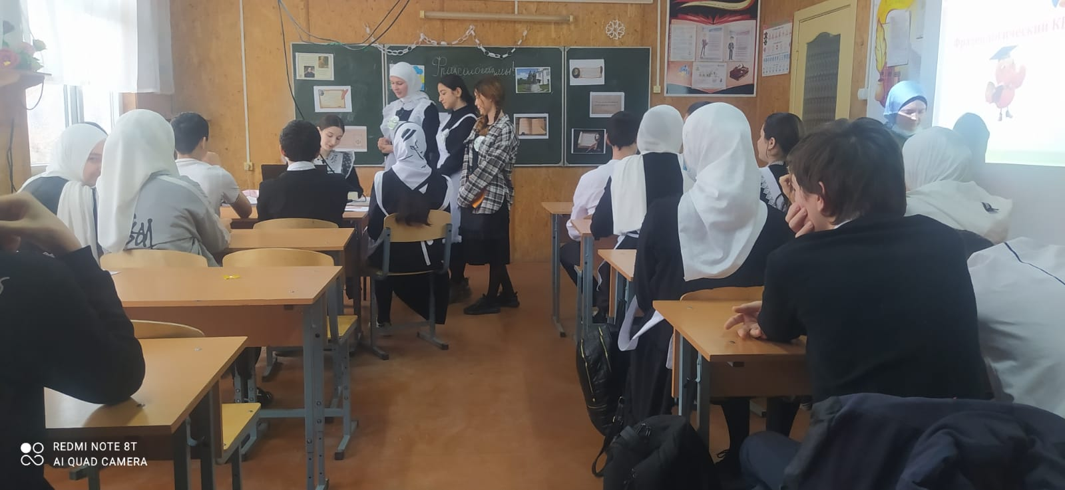

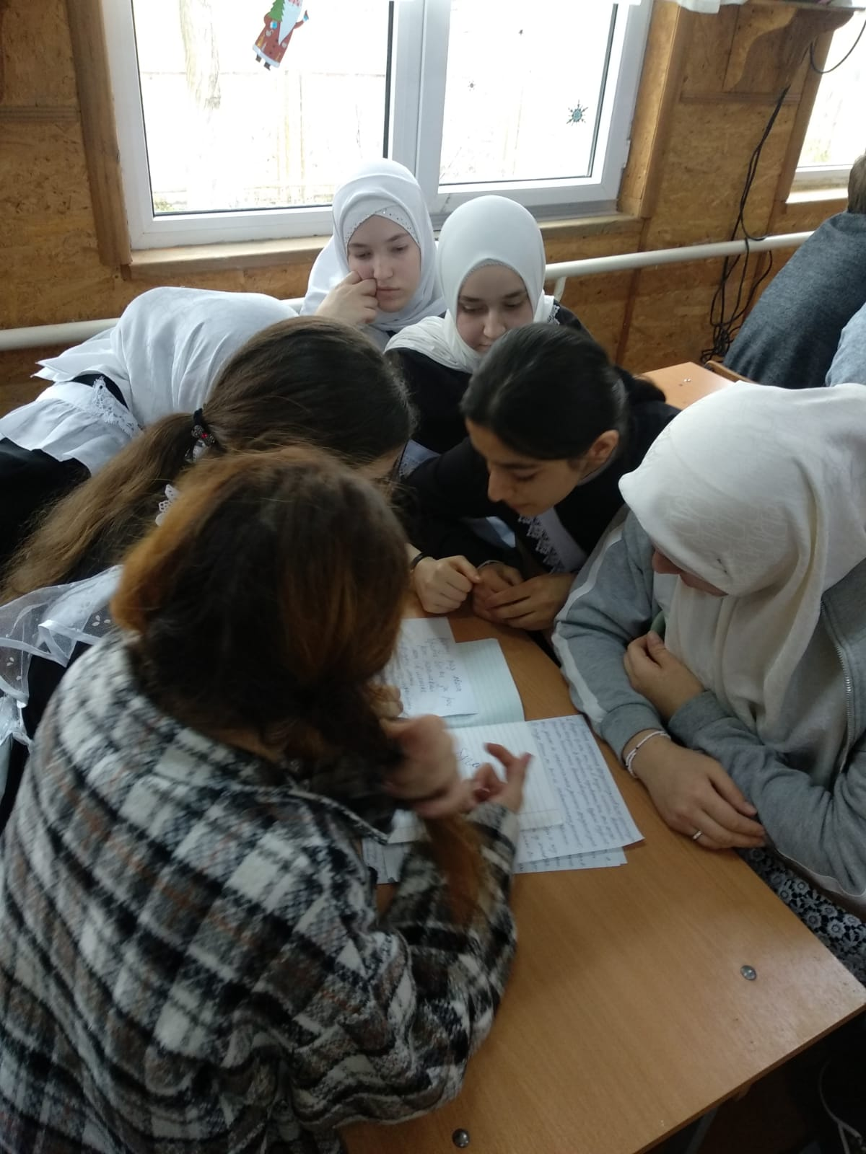 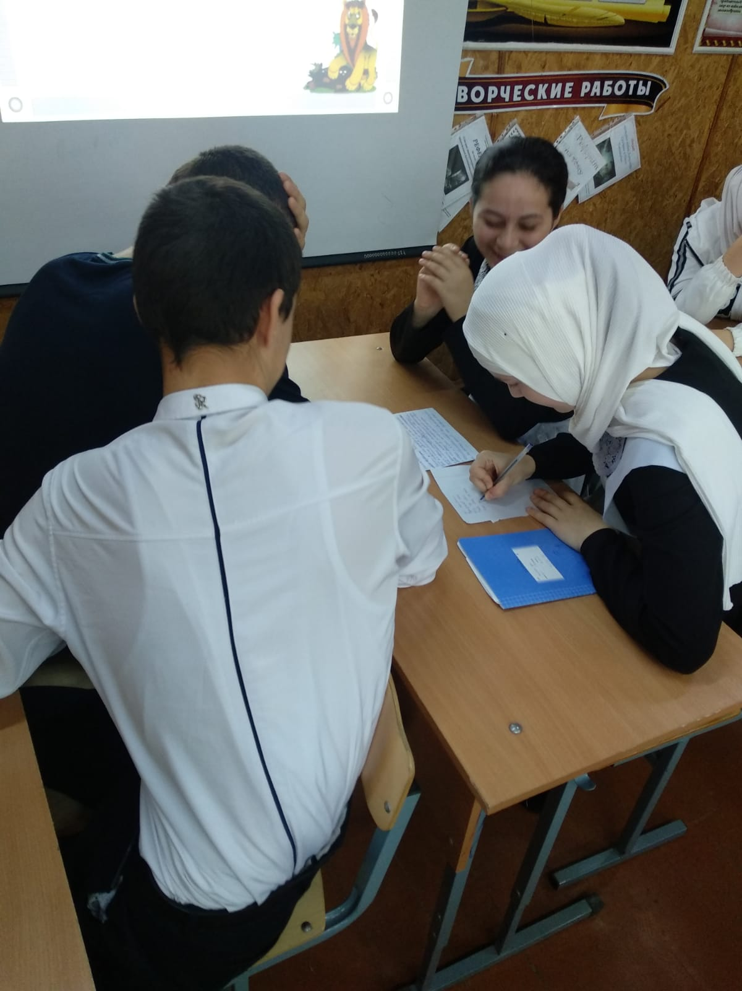

К 200летию со дня рождения Некрасова в 9-11 классе была проведена Литературная гостиная « Неизвестный Некрасов».

Учащиеся познакомились с творчеством Н. А.Некрасова, рассказывали его стихи, знакомились с неизвестными страницами из его жизни

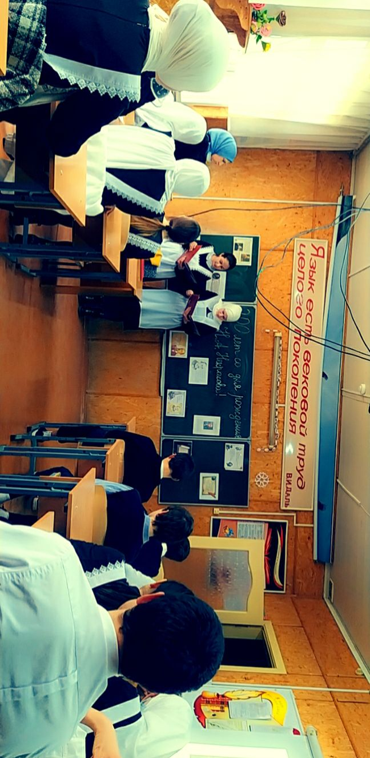

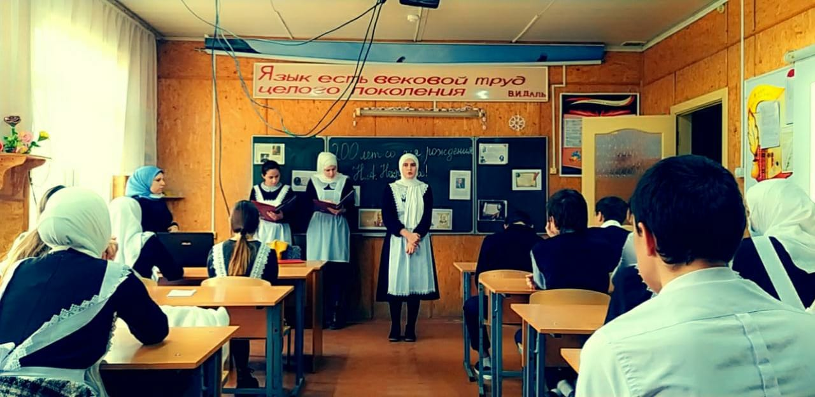

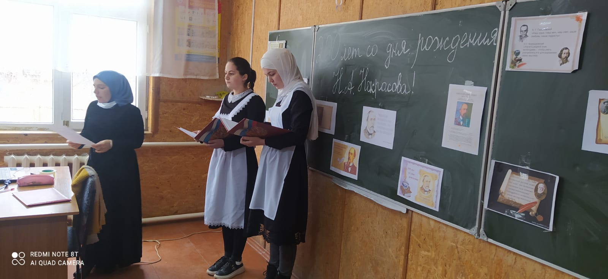

Готовясь к Неделе,  учителя русского языка и литературы старались использовать новые интересные формы организации и проведения мероприятий. Это был праздник длиною в целую неделю. Активное участие в мероприятиях приняли все классы школы.

Хочется надеяться, что главным итогом проделанной работы будет возросший интерес к изучению русского языка и литературы.

Учителя русского языка и литературы_______Абасова Х.А., Джахбарова Р.М.